VĂN BẢN : BÁNH CHƯNG BÁNH GIẦY
HƯỚNG DẪN TỰ HỌC
- Các em đọc văn bản (SGK/29) và hãy điền vào hai phiếu học tập sau những chi tiết trong truyện “Bánh chưng bánh giầy” thể hiện đặc điểm cốt truyện, nhân vật của truyền thuyết. (làm vào tập)
1. Đặc điểm cốt truyện truyền thuyết qua truyện “Bánh chưng, bánh giầy”
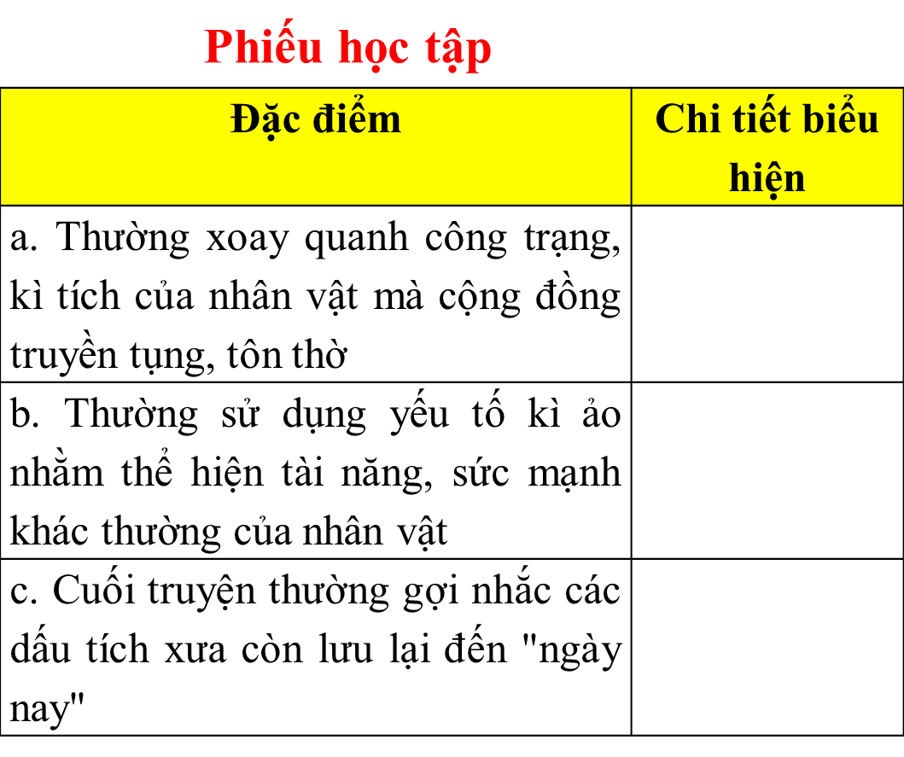
2. Đặc điểm nhân vật truyền thuyết qua truyện “Bánh chưng, bánh giầy”.
